Dokumentasi gBilling
http://gbilling.sourceforge.net
versi 0.3.1
Daftar Isi
Tentang gBilling 2
Apa itu gBilling? 2
Fitur gBilling 2
Tentang Penulis 2
Tentang Dokumentasi gBilling 2
History Dokumentasi 3
Instalasi 4
Download 4
Instalasi di Linux 4
Instalasi di Windows 5
Konfigurasi dan Penggunaan 6
Konfigurasi/Penggunaan gBilling-server 6
Konfigurasi/Penggunaan gBilling-client 12

Tentang gBilling

- Apa itu gBilling
gBilling adalah aplikasi sistem pembayaran warnet (warnet billing system) yang terdiri dari server dan client, gBilling diharapkan bisa berjalan di multi-platform (Linux, BSD, MacOS, atau Microsoft Windows). gBilling di tulis dalam bahasa C, dengan GUI toolkit GTK2 (The GIMP Toolkit), dan menggunakan SQLite sebagai sistem database dan penyimpanan data. gBilling akan selalu berada di bawah lisensi GNU Public License (GPL) versi 2, silahkan baca lisensi ini sebelum penggunaan, distribusi dan modifikasi gBilling. Dukung pengembangan gBilling dengan ikut serta dalam penulisan kode program, menulis dokumentasi, laporan bug atau melakukan donasi. Donasi yang masuk akan sangat membantu pengembangan gBilling seperti untuk membeli distro-distro Linux, membeli sistem operasi yang belum di uji coba seperti Windows Vista (jangan pernah pikir bajakan ;p), dan keperluan lainnya. Untuk melakukan donasi, silahkan hubungi penulis.
- Fitur gBilling
  - Multiplatform (UNIX : Linux, MacOS, BSD, dan Microsoft Windows) untuk arsitektur 32/64 bit
  - Concurrent TCP/IP server model (Ipv4)
  - Multithread (per-client thread, dengan GLib Thread)
  - Orientasi penyimpanan database (SQLite embedding)
  - Kontrol penuh dari server (logout, shutdown , restart, tutup/buka login client)
  - Mendeteksi client yang tidak aktif
  - Sistem logging dan export log ke format CSV
  - Recovery (recovery data server/client untuk power loss, system crash)
  - Autentikasi user (Glib data hashing)
  - Chatting
  - Sistem paket
  - Daftar item/menu (makanan/minuman yang dijual di warnet)
  - Kostumisasi nama warnet, slogan, alamat
  - Free software

- Tentang Penulis
– Ardhan Madras <ajhwb@knac.com> GUI, network dan system programmer
– Iman Hermawan <imanhermawan@yahoo.com> Dokumentasi
– Aris S Ripandi <riespandi@gmail.com> Installer Windows

- Tentang Dokumentasi gBilling
Dokumentasi ini ditulis untuk gBilling versi 0.3.1 dan tersedia untuk diubah. Pada dasarnya sama saja untuk penggunaan versi gBilling sebelumnya, perbedaan terletak pada beberapa fitur baru dan sedikit hal (dependesi paket, dll). Silakan kunjungi http://github.com/sangprabo/dokumentasi-gbilling bila Anda ingin bergabung. Apabila Anda menemukan kesulitan, pertanyaan, jangan segan untuk bergabung di forum gBilling (http://gbilling.freeforums.org).

- History Dokumentasi
20101202 | Dokumentasi gBilling dibuat ulang berdasar dokumentasi yang telah ada, situs, isi forum, dll.

Instalasi

- Download
Silakan kunjungi situs gBilling di http://gBilling.sourceforge.net/download/ untuk mendapatkan versi terbaru dan stabil dari gBilling. Versi development dapat diunduh langsung dengan dari repository gBilling di http://gbilling.git.sourceforge.net/git/gitweb-index.cgi atau menggunakan Git (http://git-scm.com)

git clone git://gbilling.git.sourceforge.net/gitroot/gbilling/gbilling

- Instalasi di Linux
Untuk kompilasi paket gBilling di Linux, Anda membutuhkan :
– GTK+ (versi >= 2.18.9)
– Glib (versi >= 2.22.5)
– Gstreamer (versi >= 0.10.29)

Berikut proses instalasi gBilling server untuk distro Ubuntu versi 10.04 ( dokumentasi instalasi untuk distro yang lain akan segera menyusul entah kapan)
$ sudo apt-get install libgtk2.0-dev libglib2.0-dev libgstreamer0.10-dev
$ tar xzf gbilling-server-x.y.tar.gz
$ cd gbilling-server-x.y
$ sudo ./configure --prefix=/apps/gbilling-server/
$ sudo make
$ sudo make install

Langkah di atas akan membuat gBilling server diinstall di direktori /apps/gbilling-server. Silakan sesuaikan bila Anda ingin lokasi berbeda.

Berikut proses instalasi gbilling-client (di komputer client) pada Ubuntu 10.04
$ sudo apt-get install libgtk2.0-dev libglib2.0-dev
$ tar xzf gbilling-client-x.y.tar.gz
$ cd gbilling-client-x.y
$ sudo ./configure --prefix=/apps/gbilling-client/
$ sudo make
$ sudo make install

Untuk menghapus file-file hasil kompilasi :
$ sudo make clean

Untuk menghapus semua file hasil kompilasi dan konfigurasi :
$ sudo make distclean

Untuk uninstall lakukan :

$ sudo make uninstall
Untuk menjalankan gbilling-client setiap kali komputer restart/memulai lakukan langkah berikut
- Pilih System – Preferences – Startup Applications
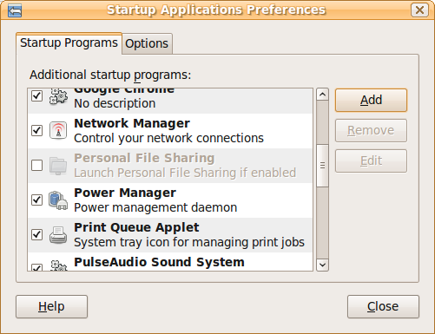

- Pilih Add, isikan gBilling Client pada kolom Name, dan gbilling-client pada kolom Command, lalu Close

- Instalasi di Windows
Maaf, belum tersedia

Konfigurasi dan Penggunaan

- Konfigurasi/Penggunaan gBilling Server
Untuk menjalankan gBilling di sisi server, cukup ketik perintah gbilling-server pada shell atau double click pada gbilling-server.exe (bila di Windows).

Tampilan awal gBilling-server akan terlihat kira-kira seperti berikut (uji coba di Ubuntu 10.04)
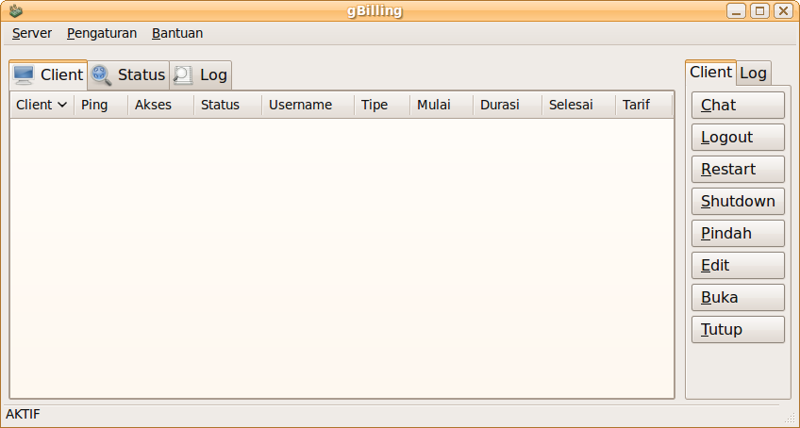 Gambar 1 Tampilan awal gbilling-server
Pilih menu Pengaturan – Pengaturan Server (lihat Gambar 2), lalu masukkan username admin dan password gbilling (pasangan username password default, pada versi sebelumnya username we password rock).
Tab Umum
– Listening port : masukkan port yang akan digunakan oleh aplikasi (default 1705)
– Recovery Data : interval waktu log disimpan otomatis (berjaga-jaga bila padam listrik, computer crash, dll)
– Inisialisasi server : beri centang apabila Anda ingin otomatis mengaktifkan server ketika gbilling-server dijalankan
– Keamanan Server dan Client : set username dan password di sini untuk server (gbilling-server) dan client (gbilling-client)
Tab Informasi (silakan lihat gambar 3)
– Informasi Warnet : berisi nama, deskripsi, serta alamat warnet
– Tampilan warnet : beri tanda centang untuk tampilan yang Anda inginkan
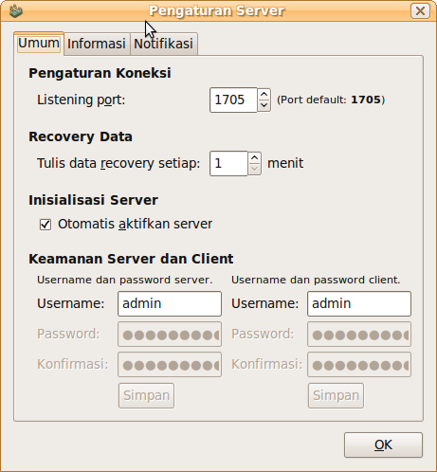Gambar 2 Pengaturan Server

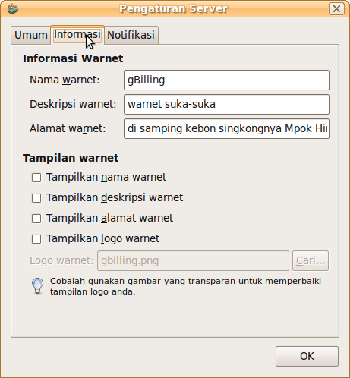Gambar 3 Tab Informasi
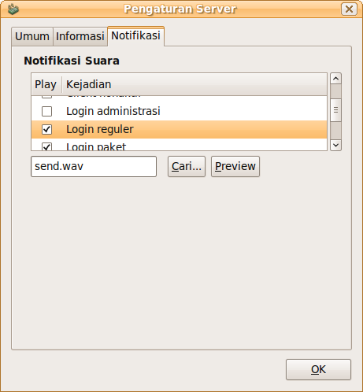Gambar 4 Tab Notifikasi
Tab Notifikasi (Silakan lihat Gambar 4)
Di sini Anda bisa mengatur suara yang muncul ketika event/kejadian tertentu (semisal ada client yang logout/aktif/mengirim pesan/dsb). Beberapa file *.wav telah disediakan, namun Anda bebas memilih file lain

Pada menu Pengaturan – Pengaturan Client terdapat 2 tab: Daftar dan Pengaturan
Tab Daftar (Gambar 5)
Masukkan detail komputer client yang akan ditambah. Pastikan IP address berisi alamat IP yang benar
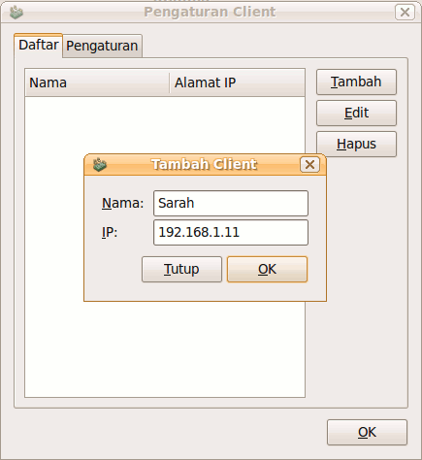Gambar 5 Daftar Client
Tab Pengaturan
Beri centang “Disable Client setelah pemakaian” bila Anda ingin gbilling-client di komputer client ditutup setiap user logout (sehingga setiap kali ada user baru yang akan login kembali, harus seizin operator dahulu)
Beri centang “Restart client setelah pemakaian” bila Anda ingin komputer restart/memulai kembali setiap user logout.
Selanjutnya pada Pengaturan – Pengaturan Tarif (lihat Gambar 6), terdapat dua mode tarif yaitu flat dan menit pertama. Tarif flat maksudnya kenaikan total biaya akan tergantung dari interval pemakaian, sedangkan pada tarif menit pertama user akan dibebankan sejumlah biaya di awal pemakaian sesuai setting.

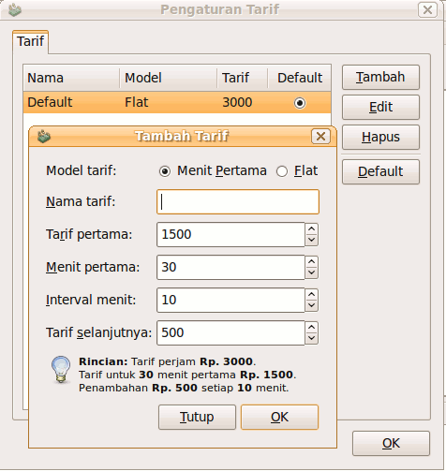Gambar 6 Pengaturan Tarif
Contoh, warnet GajeboNet ingin menerapkan tarif Rp 3000/jam. Warnet GajeboNet bisa menerapkan mode tarif flat dengan interval 10 menit, artinya setiap penggunaan 10 menit, tarif akan naik secara berkala sesuai setting tarif per jam = Rp 3000 / 60 menit artinya Rp 500 setiap 10 menit. Sedangkan bila warnet GajeboNet ingin menerapkan mode tarif menit pertama (misal 30 menit pertama = Rp 1500), maka walaupun user hanya bermain selama 5 menit (yang kurang dari 30 menit) maka biayanya adalah biaya menit pertama = Rp 1500.
Anda juga bisa mengatur tarif mana yang dipakai (misalkan suatu waktu memakai tarif flat, dan di waktu lain memakai tarif menit pertama. Atau di hari libur/Minggu menerapkan tarif yang lebih mahal, sedang di hari lain menerapkan harga biasa).
Pada menu Pengaturan – Pengaturan Paket (lihat Gambar 7) Anda bisa memasukkan lebih dari 1 macam paket, misalkan dipisah berdasarkan durasi. Dengan adanya paket, user yang ingin berlama-lama di warnet dapat menikmati tarif yang lebih hemat. Setelah paket ditambah/diedit, maka gbilling-client yang ada di komputer client harus diinisialisasi ulang agar paket dapat aktif/terlihat di menu login client. Contoh, di warnet GajeboNet biaya per jam = Rp 3000, bila menggunakan paket terdapat pilihan paket 4 jam = Rp 10.000 atau 9 jam = Rp 20.000.
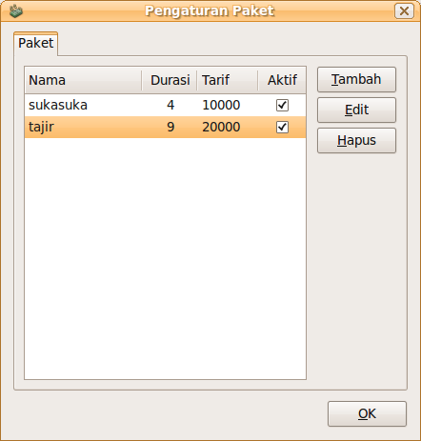Gambar 7 Pengaturan Paket

Pada menu Pengaturan – Pengaturan Item (lihat Gambar 8), Anda dapat memasukkan makanan/minuman/barang lain yang dijual di warnet. Item yang sudah dimasukkan akan terlihat ketika user melihat daftar menu pada aplikasi gbilling -client (dijelaskan kemudian).

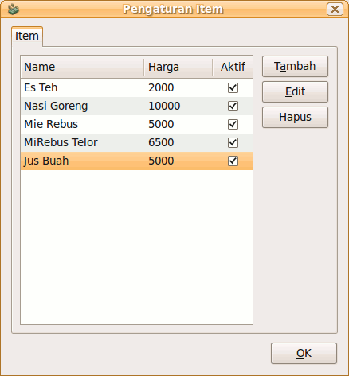Gambar 8 Pengaturan Item

Tampilan Log dapat diatur pada menu Pengaturan – Pengaturan Log (lihat Gambar 9). Penghapusan log secara otomatis dimungkinkan dengan memberi centang pada “Hapus log secara otomatis” lalu atur waktunya. Log juga dapat diberi username dan password sendiri.
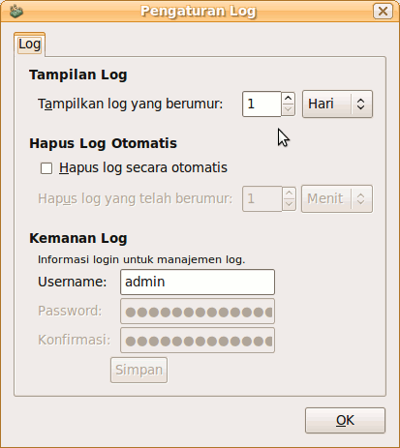Gambar 9 Pengaturan Log

Kontrol server pada client dapat dilakukan dengan menggunakan tombol-tombol yang tersedia di tab Client (di bagian kanan dari tampilan gBilling server).
Chat
Pilih client lalu klik tombol Chat. Fitur ini hanya bisa digunakan apabila client telah aktif dan login.
Logout
Pilih client lalu klik tombol Logout. Digunakan bila sesi client telah selesai. Durasi akan berhenti dan tarif akan muncul. Fitur ini juga hanya aktif saat client sudah login/aktif.
Restart/Shutdown
Digunakan untuk me-restart/shutdown client dari server.
Pindah
Digunakan untuk berpindah client. Durasi client dari komputer lama akan dilanjutkan di komputer client yang baru.
Edit
Untuk mengedit tarif client. Misal karena membeli item / makanan/ minuman/ cetak dokumen dll. Pilih client aktif dan tekan tombol Edit.
Buka/Tutup
Digunakan untuk memperkenankan client login atau tidak. Ditakutkan ada user iseng yang setelah logout lalu login kembali (alias tidak terdeteksi). Dengan ini kontrol untuk menggunakan PC ada sepenuhnya pada operator warnet.
Tab Log
Digunakan sebagai catatan pemakaian oleh user. Secara default, semua catatan log akan ditampilkan. Terdapat kontrol terhadap Log pada tombol-tombol di bagian kanan tampilan gbilling-server. Tombol-tombol tersebut adalah
Filter
Dipakai untuk menyaring hasil pencarian log. Misalnya berdasarkan client tertentu, interval waktu (tanggal/jam), username, Tipe pemakaian (reguler, paket), atau tarif.
Detail
Mengetahui detail dari masing2 log, meliputi informasi tambahan tentang biaya (misal karena membeli makanan/minuman/dll), keterangan, dll.
Hapus
Menghapus satu atau lebih log. Untuk memilih log tertentu dapat menggunakan fitur Filter atau dengan menahan tombol Control pada keyboard dan klik pada log yang ingin dihapus.
Total
Menampilkan informasi dari semua log yang tampil, meliputi waktu mulai-selesai, total pemakaian, serta total tarif.
Export
Membuat file cadangan dalam bentuk *.csv dari log-log yang ada.
Refresh
Memuat ulang log (menampilkan kembali semua log yang ada)

- Konfigurasi dan Penggunaan gBilling-client
Tampilan awal dari gbilling-client (uji coba pada Ubuntu 10.04) kira-kira seperti berikut
Terdapat informasi tentang Warnet di bagian atas, nama PC yang dipergunakan, serta 3 pilihan mode login
Reguler
Digunakan untuk user reguler/biasa. Tarifnya disesuaikan dengan tarif biasa (flat atau menit pertama, tergantung setting di gBilling-server).
Paket
Mode Paket digunakan untuk user yang memilih paket dengan durasi tertentu (bila sudah ada / ditambahkan di gBilling-server). Namun bila tidak, opsi ini tidak dapat dipilih.
Admin
Dipergunakan untuk pengaturan client oleh admin/operator/pemilik warnet. Username dan password default adalah admin: gbilling (dapat diubah melalui menu Pengaturan – Pengaturan Server di gBillling-server)
Bila user reguler masuk, tampilan menu gBilling-client kira-kira akan seperti berikut (Gambar 11)
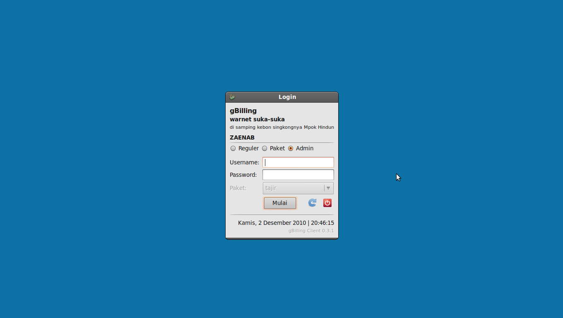Gambar 10 Tampilan gBilling-client (halaman login)
Tampilan gBilling-client pada Gambar 10 di atas menunjukkan informasi Username, Tipe (Paket/Reguler), waktu mulai, durasi (waktu berjalan), serta tarif yang harus dibayarkan user. Terdapat tombol Menu, Chat, Selesai, dan Tentang yang memiliki fungsi sebagai berikut.
Menu
Menunjukkan daftar item (entah makanan/minuman/dll) yang turut dijual di warnet berikut harga masing-masing item. Item-item ini diatur di gBilling-server pada menu Pengaturan – Pengaturan Item.
Chat
User dapat melakukan chat (ngobrol) dengan operator bila ingin memesan item/ bertanya/ atau sekadar curhat :p
Selesai
User melakukan klik pada tombol ini untuk mengakhiri penggunaan PC. Kotak dialog konfirmasi akan muncul, dan bila user memang berniat mengakhiri sesi, tampilan akan kembali ke menu login awal (Gambar 10)
Tentang
Menampilkan informasi tentang versi gBilling yang dipakai, developer, lisensi, ucapan terima kasih, dan link ke situs gBilling di http://gbilling.sourceforge.net
Bila mode Admin yang dipilih, maka gBilling-client akan menampilkan menu Pengaturan Client seperti yang ditunjukkan oleh Gambar 12
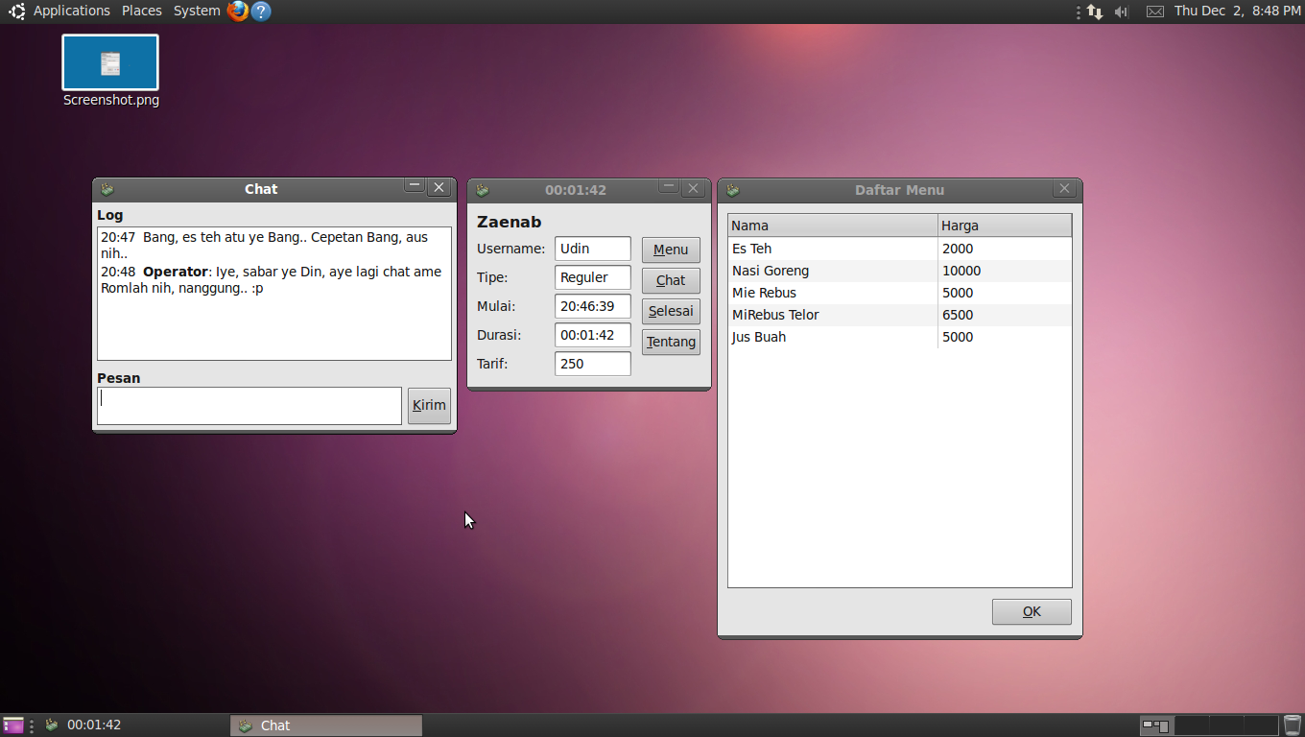Gambar 11 Tampilan gBilling-client (Reguler/Paket)
Pengaturan yang dapat dilakukan oleh admin/operator/pemilik warnet antara lain
Alamat IP Server serta Port server
Isi dengan IP address dan port PC server tempat gBilling-server berada.
Tampilan
Setting tampilan saat login awal (lihat Gambar 10). Admin juga dapat mengatur warna background.
Perintah
Centang pada “Restart client setelah pemakaian” bila ingin PC di-restart setiap user logout/selesai menggunakan PC.
Sedangkan “Gunakan perintah manual” ini juga saya ndak ngerti gunanya buat apa??
Kontrol
Terdiri dari tombol-tombol yang sesuai dengan labelnya. Keluar: menonaktifkan gBilling-client. Restart/Shutdown: restart/shutdown komputer. Informasi: hla ini juga saya ndak tahu Bos, diklik kok ndak ada perubahan.. :D
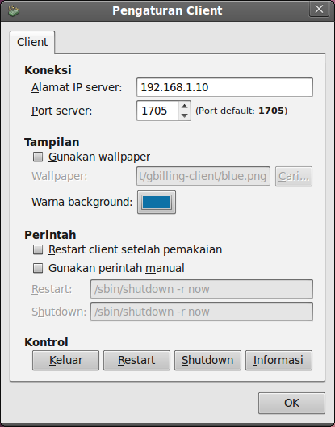Gambar 12 Pengaturan Client di gBilling-client

